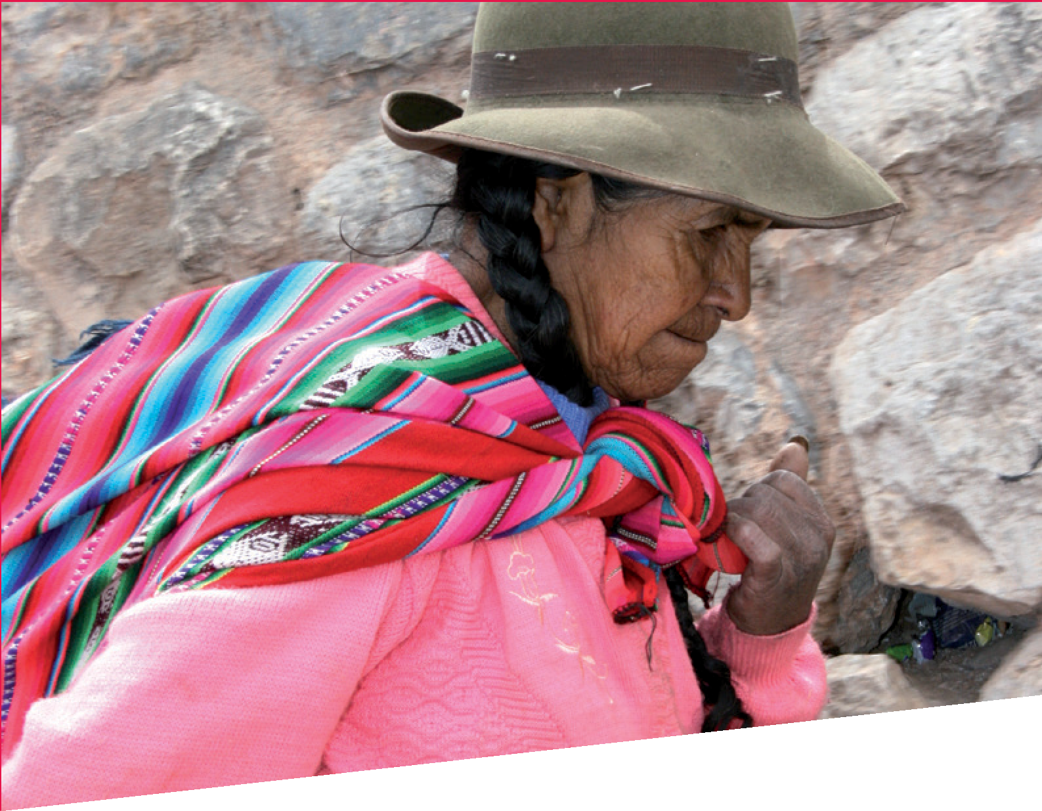

L’exode rural au Pérou

S OMO RAIA
LES CIRCUITS COURTS AU PÉROU • 1

Somo Raia
Iles de Paix est une organisation non- gouvernementale de coopération au développement active en Afrique et en Amérique latine, ainsi qu’en Belgique. Une association soeur est quant à elle active au Luxembourg. Iles de Paix aspire à un monde permettant à chacun de vivre dans la dignité et de développer ses potentialités, un monde solidaire qui promeut l’accès de tous aux droits humains dans un environnement préservé.

Iles de Paix soutient en Afrique et en Amérique latine des familles vulnérables vivant en zone rurale, pour la réalisation des projets dont elles sont porteuses et qui sont orientés vers une agriculture familiale durable et une alimentation responsable. En Belgique, Iles de Paix mène des actions d’Éducation à la Citoyenneté Mondiale et Solidaire, qui visent à informer, sensibiliser et mobiliser les citoyens en faveur de ces populations rurales défavorisées. C’est dans ce cadre qu’Iles de Paix est notamment présente dans le monde scolaire.

La collection Somo raia, qui signifie
« leçon citoyenne » en swahili, vise à mettre à disposition des enseignants des supports de cours leur permettant d’aborder des notions de citoyenneté dans le cadre de leur programme de cours. Chaque fiche de cette collection permet, en une ou plusieurs périodes, de traiter une thématique prévue dans les programmes scolaires et dans les socles de compétences tout en y ajoutant une dimension de citoyenneté mondiale et solidaire.
L’EXODE RURAL AU PÉROU • 2

L’EXODE RURAL AU PÉROU

Ce dossier est destiné aux élèves et aux enseignants du premier degré de l’enseignement secondaire. Il est composé d’une fiche élève ainsi que d’une fiche pour l’enseignant. Cette dernière contient un correctif pour la fiche élève ainsi que des informations supplémentaires sur le thème de l’exode rural.

La problématique traitée au sein de ce dossier est abordée au travers du contexte andin, et plus spécifiquement celui du Pérou. Cette découverte thématique se fait par le biais de différents types de documents (cartes, schémas, documents écrits ou iconographiques, etc.). Ce dossier permet aux élèves de mettre en œuvre certaines compétences issues du programme d’éveil historique et géographique et d’étude du milieu.

Ce fascicule, destiné aux enseignants, permet également de prolonger les recherches grâce à certaines informations et documents complémentaires. Il décrit également les projets de développement menés par Iles de Paix avec les communautés défavorisées de la région de Huánuco au Pérou. Cette expérience nous a donné envie d’aborder cette thématique dans le cadre de l’Éducation à la Citoyenneté Mondiale Et Solidaire. Nous sommes persuadés que tout engagement solidaire est fondé sur la prise de conscience d’une problématique ainsi que sur la compréhension des solutions possibles.

Extrait des Socles de compétences

Formation historique et géographique comprenant la formation à la vie sociale et économique
Les savoir-faire communs aux deux disciplines
Exploiter l’information et en vérifier la pertinence en fonction de la recherche entreprise | C5 - C6
Structurer les résultats de sa recherche, valider sa démarche de recherche
Les savoirs spécifiques à la formation historique
3.2.1. L’organisation du temps
Situer des faits vécus par soi ou par d’autres personnes et l’évolution de ces situations
Les savoirs spécifiques à la formation géographique
4.2.3. L’organisation de l’espace
Caractériser sa dynamique : agglomération, centre, périphérie, exode rural.

Proposition méthodologique

- Mise en situation du thème
1re et 2e année du secondaire
Étude du milieu
Éveil historique et géographique
Exode rural
2 x 45 minutes
LES CIRCUITS COURTS AU PÉROU • 3
- Prise de connaissance rapide du dossier
- Travail en binômes sur l’ensemble du dossier
- Présentation des groupes d’une activité par un ou plusieurs binômes
- Rédaction d’une synthèse commune
M 10 min.
M 5 min.
M 40 min.
M 20 min.
M 15 min.

DOSSIER À PHOTOCOPIER • POUR LES ÉLÈVES
4
•
U

PÉRO
U A
S T
UR
CO S

CIRCUIT LES

Nom ................................................................
Prénom .........................................................
Classe .............................................................

L’EXODE RURAL AU PÉROU

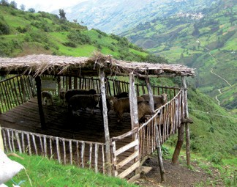
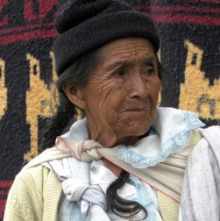
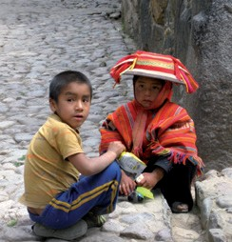
Comme beaucoup de pays d’Amérique latine, le Pérou est touché de plein fouet par le phénomène d’exode rural. Pays de l’Ouest de l’Amérique du Sud, le Pérou est le troisième plus grand pays du subcontinent avec une superficie de 1 285 220 km2. Lima, la capitale, a une densité de population presque aussi élevée que la Belgique et compte plus de 9 millions d’habitants.

Malgré l’essor économique notable que connaît récemment le pays, une couche de la population vit toujours dans la pauvreté. Pour fuir la rudesse des travaux agricoles et poursuivre leurs rêves, de nombreux paysans, surtout les jeunes, migrent vers les grandes villes. L’exode rural est donc fortement présent au Pérou, mais quels en sont les les causes et les conséquences, les avantages et les inconvénients ?
L’EXODE RURAL AU PÉROU • 1
L’exode rural a aussi particulièrement touché la France et la Belgique dans les années 60. En effet, l’Europe a elle aussi connu dans son histoire des exodes massifs, que ce soit à l’époque de l’industrialisation au 19e siècle ou en période de guerre. Globalement, les causes du phénomène sont les mêmes. Dès lors, de nombreux parallèles peuvent être envisagés.

- Activité 1 •

Document 1A

« La montagne » Jean Ferrat, (1964)

Ils quittent un à un le pays Pour s’en aller gagner leur vie Loin de la terre où ils sont nés
Depuis longtemps ils en rêvaient De la ville et de ses secrets
Du formica et du ciné
Les vieux ça n’était pas original Quand ils s’essuyaient machinal D’un revers de manche les lèvres Mais ils savaient tous à propos Tuer la caille ou le perdreau
Et manger la tomme de chèvre Pourtant que la montagne est belle Comment peut-on s’imaginer
En voyant un vol d’hirondelles Que l’automne vient d’arriver ?
Avec leurs mains dessus leurs têtes Ils avaient monté des murettes Jusqu’au sommet de la colline Qu’importent les jours les années Ils avaient tous l’âme bien née Noueuse comme un pied de vigne
Les vignes elles courent dans la forêt

Le vin ne sera plus tiré C’était une horrible piquette Mais il faisait des centenaires À ne plus que savoir en faire
S’il ne vous tournait pas la tête Pourtant que la montagne est belle Comment peut-on s’imaginer
En voyant un vol d’hirondelles Que l’automne vient d’arriver ?
Deux chèvres et puis quelques moutons Une année bonne et l’autre non
Et sans vacances et sans sorties Les filles veulent aller au bal
Il n’y a rien de plus normal Que de vouloir vivre sa vie
Leur vie ils seront flics ou fonctionnaires De quoi attendre sans s’en faire
Que l’heure de la retraite sonne Il faut savoir ce que l’on aime Et rentrer dans son H.L.M.
Manger du poulet aux hormones Pourtant que la montagne est belle. Comment peut-on s’imaginer
En voyant un vol d’hirondelles Que l’automne vient d’arriver ?

Questions

- De quel type de document s’agit-il ?

...........................................................................................................................................................................................................

...........................................................................................................................................................................................................

Ferrat parle de la situation de la France dans les années 60. A ce moment, il y a beaucoup d’exode rural. Que signifie ce terme ? Base-toi sur les couplets de la chanson.
L’EXODE RURAL AU PÉROU • 2

...........................................................................................................................................................................................................

...........................................................................................................................................................................................................

...........................................................................................................................................................................................................

Quelle est la tranche de population qui migre ? Où va-t-elle ?
L’EXODE RURAL AU PÉROU • 3

...........................................................................................................................................................................................................

Que cherchent-ils dans ces villes ? Entoure la/ les bonne(s) réponse(s).

- Ils veulent manger des poulets aux hormones.
- Ils veulent échapper aux lourds travaux agricoles.
- Ils veulent chercher la sécurité en ayant un métier.
- Les femmes veulent aller au bal, d’une manière générale, ils veulent des distractions.
- Ils ne veulent plus boire du mauvais vin.
- Ils veulent vivre dans des appartements peu coûteux, tous encagés dans les HLM. NB : Si tu considères qu’il y a plus qu’une bonne réponse, alors justifie tes choix.
...........................................................................................................................................................................................................

...........................................................................................................................................................................................................

...........................................................................................................................................................................................................

L’auteur cite les avantages et les désavantages de la ville et des campagnes… De quel côté penche la balance ; en d’autres termes, quel milieu est préférable à ses yeux ? Pourquoi ?

 | Avantages | Inconvénients
Ville
Campagne

- Lorsqu’on parle d’exode, il faut connaître plusieurs termes en étroite relation avec le thème analysé. Cherche les définitions de ces mots au dictionnaire et écris-les ci-dessous.

Mots | Définitions
Exode rural
Exode urbain
Migration
Immigration
Émigration

- Complète cette synthèse lacunaire en plaçant les mots suivants donnés dans le désordre.

nature – l’exode rural – jeunes – consommation – sain – agricole – ville – sain –
urbaine – l’agriculture - paysans

Cette chanson a pour thème Elle évoque l’abandon de la terre natale

par les ....................................................... qui s’en vont dans les villes et vont grossir la population ..............

........................................., s’agglutinant en périphérie dans des immeubles peu coûteux et densément

peuplés. La population migre donc vers la .......................................................

Que ce soit en Europe lors des deux Guerres Mondiales ou au Pérou aujourd’hui, ce phénomène touche également les qui, ne pouvant plus produire (que ce soit dans
le domaine de ....................................................... ou de l’élevage), entrent dans la société de ............................
L’EXODE RURAL AU PÉROU • 4

........................... et mangent des produits industriels.

Cette chanson poétique est une ode à la ......................................................., au travail ........................................

............... et à tout ce qui est , naturel et vrai.

L’EXODE RURAL AU PÉROU • 5
- Activité 2 •

Document 2A

Colorie sur le planisphère

En rouge : le Pérou En bleu : la Belgique
Document 2B

Évolution de la population péruvienne

Années | Habitants
1940 | 7 023 111
1950 | 7 632 461
1960 | 9 931 529
1970 | 13 194 532
1980 | 17 328 500
1990 | 21 776 075
2000 | 26 004 160
2010 | 29 271 829
2018 | 32 280 640

Document 2C

Évolution des indicateurs démographiques au Pérou de 1950 à 2015

Années | Taux brut de natalité ‰ | Taux brut de mortalité ‰ | Espérance de vie en âge | Indice synthétique de fécondité | Taux de mortalité infantile ‰
1950-1955 | 47,1 | 21,6 | 43,9 | 6,9 | 163,8
1955-1960 | 46,8 | 19,7 | 46,3 | 6,9 | 151,9
1960-1965 | 46,3 | 17,6 | 49,1 | 6,9 | 138,4
1965-1970 | 43,6 | 15,6 | 51,5 | 6,6 | 127,7
1970-1975 | 40,5 | 12,7 | 55,5 | 6,0 | 110,7
1975-1980 | 38,0 | 10,9 | 58,5 | 5,4 | 99,2
1980-1985 | 33,7 | 9,0 | 61,6 | 4,7 | 81,6
1985-1990 | 31,3 | 7,8 | 64,4 | 4,1 | 68
1990-1995 | 28,4 | 6,9 | 66,8 | 3,6 | 47,6
1995-2000 | 25,4 | 6,1 | 69,3 | 3,1 | 38,8
2000-2005 | 23,0 | 5,6 | 71,6 | 2,8 | 30,3
2005-2010 | 21,3 | 5,4 | 73,1 | 2,6 | 21,2
2010-2015 | 19,8 | 5,5 | 74,0 | 2,4 | 18,3

Questions

- Cite les pays limitrophes et frontières naturelles du Pérou :

- ...................................................................................................................................................................................................

- ...................................................................................................................................................................................................

- ...................................................................................................................................................................................................

- ...................................................................................................................................................................................................
L’EXODE RURAL AU PÉROU • 6

- Que constates-tu par rapport à la superficie du Pérou et de la Belgique ?

...........................................................................................................................................................................................................

À l’aide du document 2B, décris l’évolution de la population totale et compare la situation en 1940 et en 2018.

...........................................................................................................................................................................................................

...........................................................................................................................................................................................................

...........................................................................................................................................................................................................

En te basant sur le document 2C, que constates-tu quant à l’évolution …

- Du taux de natalité ?

...........................................................................................................................................................................................................

- Du taux de mortalité ?

...........................................................................................................................................................................................................

- De l’espérance de vie ?

...........................................................................................................................................................................................................

- Du taux de mortalité infantile ?

...........................................................................................................................................................................................................

Si tu compares tous ces taux, peux-tu expliquer pourquoi la population péruvienne augmente ?

...........................................................................................................................................................................................................

...........................................................................................................................................................................................................

...........................................................................................................................................................................................................

En quoi l’accroissement de la population est-il une des causes de l’exode rural ?

...........................................................................................................................................................................................................
L’EXODE RURAL AU PÉROU •7

...........................................................................................................................................................................................................

...........................................................................................................................................................................................................

- Activité 3 •

Document 3A

Pauvreté totale

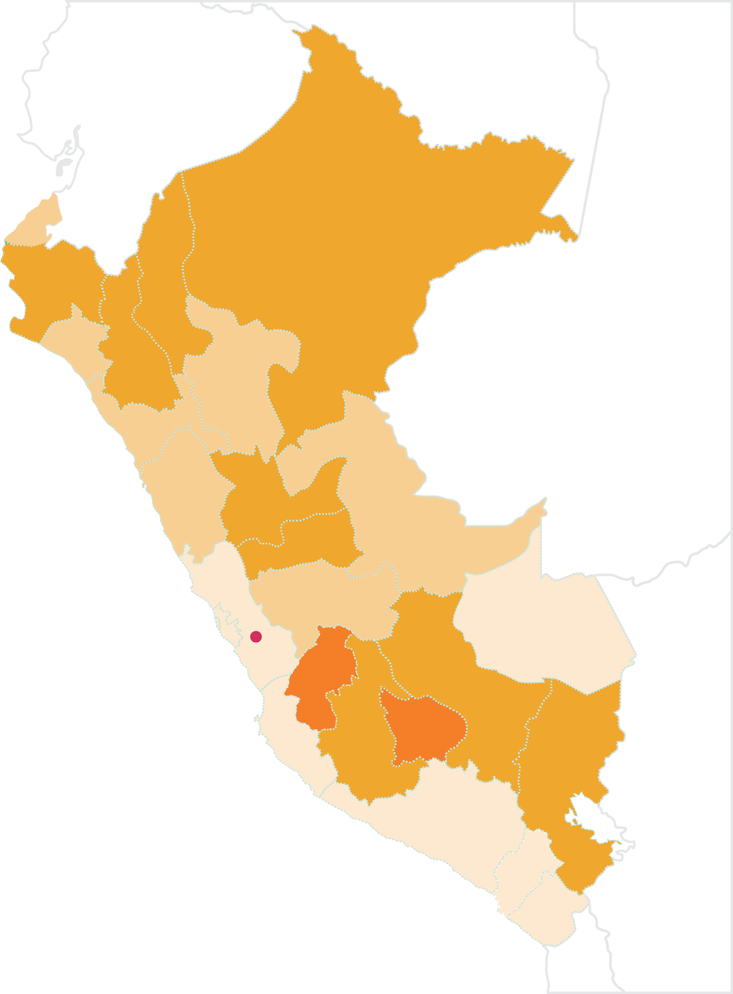
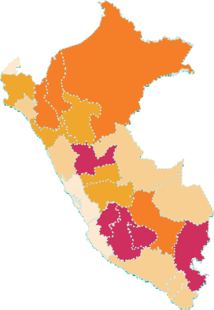
% de la population en situation de pauvreté en 2010
60 - 66,1%
40 - 58,5%
20 - 35,3%
8,7 - 19,6%

Tumbes Piura

ÉQUATEUR COLOMBIE

Loreto

Amazonas

Lambayeque
Cajamarco
San Martin

BRÉSIL

La Libertad

Pourcentage estimé de la population en situation de pauvreté

Ancash

Huanuco
Pasco

Ucayali

(2011) > 27,8 %
Lima
Callao
Lima

Junin

Madre de Dios

Pourcentage de la population en situation
Huancavelica

Cusco

de pauvreté
extrême (2011) > 6,3 %

Ica
Apurimac Ayacucho
Arequipa

Puno

BOLIVIE

% de la population en situation de pauvreté extrême

OCÉAN PACIFIQUE
Moquegua

Tacna

CHILI

23,9 - 28,6%
L’EXODE RURAL AU PÉROU • 8
17 - 20,9%
8,4 - 13,8%
2,3 - 6,4%
0,4 - 1%
Source : D’après Carte Pobrez monetaria Pobreza Multidimesional en 2011 p. 18
http://srvnetappseg.up.edu.pe/siswebciup/Files/DD1204%20-%20 Vasquez.pdf

Questions

- Quel est le type de document ? Entoure la bonne réponse.

Photo – carte – dessin – article

- Quelles sont les régions les plus pauvres du Pérou ?

...........................................................................................................................................................................................................

...........................................................................................................................................................................................................

...........................................................................................................................................................................................................

...........................................................................................................................................................................................................

...........................................................................................................................................................................................................

Compte tenu du fait que le plus grand axe routier traversant le Pérou (la Panamerica) longe la zone côtière, que peux-tu en déduire concernant les zones de pauvreté ou de richesse ? Explique.

...........................................................................................................................................................................................................

...........................................................................................................................................................................................................

...........................................................................................................................................................................................................

...........................................................................................................................................................................................................

...........................................................................................................................................................................................................

...........................................................................................................................................................................................................

...........................................................................................................................................................................................................

...........................................................................................................................................................................................................
L’EXODE RURAL AU PÉROU • 9

- Activité 4 •

Document 4A

« Il n’y a plus rien à espérer de la chacra ( vie paysanne). On vit juste dans l’autosubsistance et on cherche autre chose. On est de plus en plus pauvres. L’Etat ne nous aide pas et nous sommes soumis à la concurrence des grands propriétaires qui tentent d’accaparer nos terres. Plutôt que de rester dans l’abandon et l’enfermement, on va chercher ailleurs. Les terres n’apportent pas d’espoir de mieux. Pis, on possède de moins en moins ; le prix de la pomme de terre baisse (à 0,03 euro le kilo lorsqu’il est au plus bas) et les années où il y a des sécheresses, il n’y a pas grand-chose pour subsister. C’est à la ville que se trouvent les opportunités. D’autres sont partis et ont réussi. Le travail de la terre est dur, ingrat et il ne mène qu’à l’autosubsistance. »

Ernesto Sirani, vie des campesinos andins, témoignage, Paris, 2000.

Remarque :
Les campesinos peruanos (paysans péruviens) vivent en moyenne avec seulement 100 soles (environ 28 euros) par mois pour toute la famille. Néanmoins, il y existe un système de troc (ex : viande d’alpaga contre sucre). Les paysans péruviens rencontrent également d’autres problèmes comme l’accès aux soins de santé ou à l’éducation. En ce qui concerne l’accès à l’éducation, certains enfants peuvent faire jusqu’à 3 heures de marche pour rejoindre leur école. Et, souvent, il n’y a qu’un professeur pour assurer les cours à toutes les classes.

Document 4B

La capitale du Pérou, Lima, est une vaste mégalopole (très grande ville). Presque neuf millions de personnes (8,8 millions de Liméniens pour 32,2 millions de Péruviens) y vivent. La croissance démographique s’est déclenchée vers 1940. Depuis lors, les paysans pauvres des campagnes émigrent vers la ville, espérant trouver du travail dans les industries. Au fil des décennies, la ville et sa périphérie centralisent la plupart des activités économiques du Pérou et s’agrandissent : l’exode rural s’intensifie au cours des années 60. Pour héberger ces immigrés, la ville s’étend de manière tentaculaire et de nombreux barriadas (bidonvilles) ont vu le jour posant un problème d’infrastructures (eau, électricité, égouts…) car la ville grandit trop vite. Il s’ensuit un manque d’hygiène voire des épidémies.

Les nouveaux migrants sont au chômage (non indemnisés) car il n’y a pas assez de demandes de main-d’œuvre. Une partie de cette population oisive sombre dans la délinquance, l’alcool, la drogue ou, plus généralement, alimente le réseau des travailleurs informels, au noir…

Enfin, les migrants délaissent leurs coutumes pour s’adapter à la ville. Avec l’accès à internet, ce grand village mondial, les migrants veulent vivre, s’habiller à l’occidentale. L’occidentalisation des vêtements et des mœurs se constate surtout chez les Indiens qui veulent en quelque sorte « gommer » leurs origines dont ils ont honte, car il existe beaucoup de racisme envers la population paysanne indigène tant andine qu’amazonienne.
L’EXODE RURAL AU PÉROU • 10

Il est à noter également que l’exode rural fait éclater la famille traditionnelle puisqu’une partie vit aux champs et l’autre dans les centres urbains…

Anne Vandiest-Wallon, Pérou les sentiers du développement, Iles de Paix

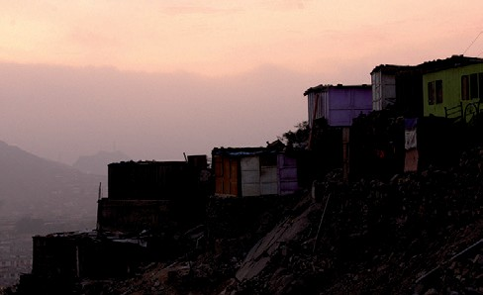
Document 4C

Questions
© Annabelle Avril

- Le témoignage du document 4A explique les inconvénients de la vie dans la campagne. Quels sont-ils ? Complète la liste.

- Aucune aide de l’Etat

- Concurrence avec les grands exploitants agricoles

- ...................................................................................................................................................................................................

- ...................................................................................................................................................................................................

- ...................................................................................................................................................................................................

- ...................................................................................................................................................................................................

Quelles sont les conséquences de l’exode rural au niveau de l’habitat et des infrastructures ? Et concernant l’emploi ?

...........................................................................................................................................................................................................
L’EXODE RURAL AU PÉROU • 11

...........................................................................................................................................................................................................

...........................................................................................................................................................................................................

Quels sont les dangers qui guettent les habitants sans travail ?

...........................................................................................................................................................................................................

...........................................................................................................................................................................................................

...........................................................................................................................................................................................................

Qu’en est-il des coutumes ancestrales des Péruviens ?

...........................................................................................................................................................................................................

...........................................................................................................................................................................................................

...........................................................................................................................................................................................................

Compare la population de Lima à la population totale du Pérou.

...........................................................................................................................................................................................................

...........................................................................................................................................................................................................

...........................................................................................................................................................................................................

Qu’est-ce qu’un bidonville exactement ? Observe le document 4C

...........................................................................................................................................................................................................

...........................................................................................................................................................................................................

...........................................................................................................................................................................................................

...........................................................................................................................................................................................................

...........................................................................................................................................................................................................

...........................................................................................................................................................................................................
L’EXODE RURAL AU PÉROU • 12

- Activité 5 •

Document 5A

Les causes de l’exode rural sont multiples

  - Le faible niveau de vie et de confort à la campagne : il y a, dans beaucoup de villages, peu voire pas d’infrastructures routières, un manque d’établissements scolaires, de dispensaires et, là où ces infrastructures existent, un manque certain de personnel qualifié… De plus, faute d’égouts et d’accès à l’eau, l’hygiène est précaire.
  - Au niveau pécunier, les campagnes sont souvent en proie à l’insécurité financière. En effet, en raison de la grande concurrence entre les producteurs, et avec le marché international, le prix des denrées fluctue ou baisse. C’est par exemple le cas du prix de la pomme de terre. Cette insécurité des récoltes et des prix (pas toujours assez élevés pour assurer le quotidien) rend les paysans vulnérables au moindre coup du sort (maladies, sécheresse…).
  - La pénibilité du travail dans les champs, les conditions de vie dans le froid et l’altitude pour les paysans andins peuvent également expliquer cet exode rural.
  - Les changements climatiques (fonte des glaciers andins), les aléas du climat (grande sécheresse, inondations…) et les catastrophes naturelles ont des conséquences négatives sur les cultures.
  - Du point de vue social, les individus qui se sentent moins ancrés dans leur village migrent plus facilement. L’absence de lieux de rencontres – comme une église, une salle de réunion pour les conseils de village – entrainent un lien social plus faible entre les villageois.
  - De nombreux campesinos (paysans) se sont réfugiés dans les villes pour fuir la violence de la guerre civile et les conflits qui les confrontent aux grosses compagnies minières cherchant à faire main basse sur leurs terres.

Ces facteurs incitent les jeunes à délaisser la campagne en faveur de la ville.

La demande de main-d’œuvre dans les villes est attractive aux yeux des habitants de la campagne. Mais dans les faits, il n’y a pas de travail pour tout le monde et les emplois sont sous-payés.

Les réseaux de migrations facilitent le voyage et l’établissement dans les villes. Pour héberger ces nouveaux arrivants, la ville s’est agrandie de manière tentaculaire et de nombreux bidonvilles ont été construits sur les collines avoisinant le centre. Les ghettos s’installent : il y a des quartiers très riches et d’autres très pauvres.

Comme les villes ont grandi fort rapidement, la rareté de l’eau est l’un des problèmes majeurs. Dans la périphérie de la ville, un million et demi de personnes vivant dans les secteurs pauvres n’ont pas accès à l’eau dans leur logement.
L’EXODE RURAL AU PÉROU • 13

Document 5B

Au Pérou, comme dans toute l’Amérique latine, le nombre des travailleurs informels (non recensés, non officiels) est principalement important dans les villes, quoiqu’il n’existe pas de chiffre précis. Ces villes sont incapables de fournir un emploi à tous les campesinos fuyant les zones rurales. Ils se débrouillent pour trouver une occupation qui leur permette de survivre, mais il s’agit souvent d’un travail précaire. Marchands ambulants, ils vendent des friandises, des produits alimentaires, de l’eau, des CD et DVD pirates, des cartes postales, des bijoux et des objets artisanaux, ou ils offrent leurs services en mécanique, nettoyage, coiffure, couture, plomberie ou encore comme cireurs de chaussures. Mais c’est surtout le secteur des taxis qui compte le plus de travailleurs informels. Ces taxis et mototaxis augmentent fortement le parc automobile des villes et par voie de conséquence la pollution et le manque de fluidité des transports dans les centres urbains…

Ces emplois ne permettent pas aux travailleurs d’avoir une couverture sociale. Par ailleurs, les revenus sont faibles et les heures de travail assez longues.

Les migrants des campagnes cherchent également du travail dans les nombreuses mines du pays (argent, cuivre, or, …), mais ce travail est extrêmement pénible.

A Lima, bien que qu’il soit interdit aux jeunes de moins de quatorze ans de travailler, 30% des enfants de 6 à 17 ans exercent une activité informelle. La précarité des familles pousse les parents à envoyer leurs enfants dans la rue. Toutefois, ce travail des enfants n’est pas mal perçu puisqu’il est « normal » que tous les membres de la famille s’occupent à des tâches utiles à leur vie voire à leur survie…

Source : Jean-Michel Henriet, Le Tiers Monde en fiches, Seuil, 1999

Questions

- Voici quelques phrases extraites du document 5A. Relie les chaque terme de la colonne de gauche à l’un de la colonne de droite.
L’EXODE RURAL AU PÉROU • 14

Causes économiques • | • | La guerre et les conflits sont redoutés
Causes sociales • | • | Les dérèglements climatiques ruinent les cultures
Causes environnementales • | • | La population ne cesse de croître
Infrastructure • | • | Les individus sont moins ancrés dans leur village
Démographie • | • | Les jeunes cherchent de l’emploi, de la sécurité
Politique • | • | L’état des routes isole les campagnes

- Pourquoi les campagnes sont-elles en proie à l’insécurité financière ?

...........................................................................................................................................................................................................

...........................................................................................................................................................................................................

...........................................................................................................................................................................................................

Quel est le problème majeur dans les bidonvilles ?

...........................................................................................................................................................................................................

...........................................................................................................................................................................................................

...........................................................................................................................................................................................................

Qu’est-ce qu’un travailleur informel ? De quoi s’occupe-t-il ? Donne quatre exemples.

...........................................................................................................................................................................................................

...........................................................................................................................................................................................................

Pourquoi le nombre de travailleurs informels est-il important dans les villes ?

...........................................................................................................................................................................................................

...........................................................................................................................................................................................................

...........................................................................................................................................................................................................

Quelle est la conséquence de la pauvreté des familles en milieu urbain ? Est-ce mal perçu ?

...........................................................................................................................................................................................................

...........................................................................................................................................................................................................

...........................................................................................................................................................................................................

Remarques :
Finalement il ne reste plus dans les campagnes que les plus vieux et les femmes. Toutefois, il arrive que les migrants des villes reviennent à la campagne où ils possèdent une valeur refuge à savoir une parcelle de terrain. Ayant échoué en ville, ils reviennent reprendre le travail agricole…
L’EXODE RURAL AU PÉROU • 15

Il existe également un exode saisonnier vers les champs de coca exploités par des trafiquants peu scrupuleux ; les hommes viennent faire la cueillette et gagnent de l’argent mais, souvent, ils l’emploient à l’achat de taxis et de mototaxis pour retourner travailler dans les grands centres.

Synthèse des acquis
L’EXODE RURAL AU PÉROU • 16

Réalise une synthèse de la problématique de l’exode rural. Subdivise-la comme ceci :

- Définition de l’exode rural
- Causes
- Conséquences
- Avantages
- Inconvénients

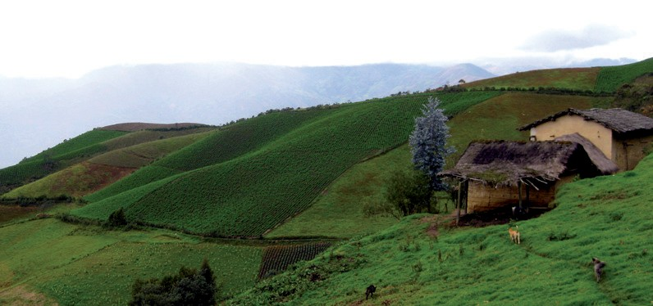

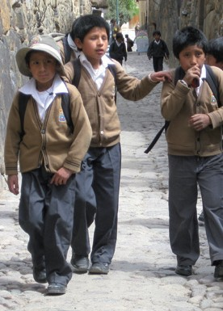
Retour sur la situation au Pérou

Iles de paix a réalisé des projets au Pérou dans le but d’augmenter le rendement des cultures mais aussi pour vendre les cultures à un meilleur prix.

Dans le région de Huánuco, Iles de Paix et ses partenaires péruviens encouragent plus de 750 familles paysannes à adapter leurs fermes agricoles pour les rendre plus rentables et plus écologiques. Abandonnant les pesticides chimiques, diversifiant leurs cultures, les paysans adoptent le label bio (ce qui augmente la qualité et le prix des produits) et ont un apport financier plus important grâce à la vente des produits du potager…

D’une manière générale, les ONG telles qu’Iles de Paix travaillent à rendre les paysans plus autonomes et plus à l’abri des fluctuations de prix en diversifiant les cultures certes, mais aussi en cultivant pour eux et non uniquement pour la vente. Cette agriculture vivrière leur permet d’acheter moins de vivres ailleurs et donc d’être plus indépendants en mangeant des produits plus sains. C’est ce concept de résilience (capacité à rebondir en cas de coups durs et de s’adapter aux changements) qu’Iles de Paix tâche de mettre en avant.
L’EXODE RURAL AU PÉROU • 17

Grâce à toutes ces réalisations, les paysans se sentent plus en sécurité sur leurs terres et sont moins tentés par l’exode rural.

